
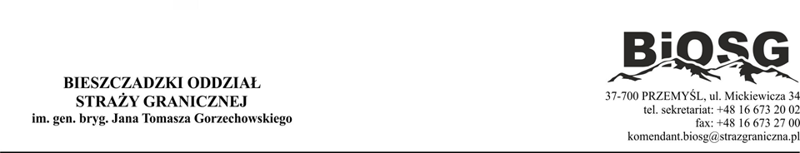

Załącznik nr 2 do Zapytania Ofertowego

FORMULARZ OFERTOWY

DANE WYKONAWCY

Nazwa Wykonawcy: ……………………………………………………………………………………

Adres:……………………………………………………………………………….……………………

NIP …………………………………….. REGON………………………………………………………

nr tel.:…………………………………… adres e-mail:………………………………………………..

W odpowiedzi na Zapytanie ofertowe, prowadzone przez Zamawiającego – Bieszczadzki Oddział Straży Granicznej, na wykonanie prac na zadaniu pn.: „Remont pokoi internatowo-gościnnych w m. Wojtkowa”.

- Oferuję/my realizację przedmiotu zamówienia zgodnie z warunkami określonymi w projekcie umowy za cenę ofertową brutto:

zł

Słownie: ……………………………………………………………………………………………….

- Zobowiązuję/my się do udzielenia gwarancji na całość wykonanych robót budowlanych wraz z zamontowanymi urządzeniami i materiałami na okres 24 miesięcy.
Bieg terminu gwarancji rozpoczyna się od dnia dokonania protokolarnego, bezusterkowego, komisyjnego odbioru końcowego przedmiotu umowy.

- Oświadczam/y, że posiadam/y odpowiednią wiedzę, doświadczenie w realizacji robót tożsamych z przedmiotem zamówienia, dysponuje/my pracownikami posiadającymi niezbędne uprawnienia w tym świadectwa kwalifikacji D i E oraz sprzętem stosownym do wykonania umowy.

- Oświadczam/y, że przyjmujemy warunki i termin płatności faktury VAT/rachunku wynoszący
30 dni od daty jej otrzymania przez Zamawiającego.

- Oświadczam/y, że przedmiot zamówienia wykonamy w terminie do 65 dni kalendarzowych od daty zawarcia umowy.

- Oświadczam/y, że w cenie naszej oferty zostały uwzględnione wszystkie koszty wykonania zamówienia.
- Oświadczam/y, że uważam/my się za związanych niniejszą ofertą przez okres 40 dni licząc od upływu terminu składania ofert.

- Oświadczam/y, że zapoznaliśmy się z Zapytaniem ofertowym wraz z załącznikami i nie wnosimy do niego zastrzeżeń oraz przyjmujemy warunki w nim zawarte.

- Oświadczam/y, że w przypadku przyznania nam zamówienia, zobowiązujemy się do zawarcia umowy w siedzibie Zamawiającego.

- Oświadczam/y, że nie podlegam/my wykluczeniu z postępowania o udzielenie zamówienia na podstawie art. 7 ust. 1 w związku z art. 7 ust. 9 Ustawy z dnia 13 kwietnia 2022 r. o szczególnych rozwiązaniach w zakresie przeciwdziałania wspieraniu agresji na Ukrainę oraz służących ochronie bezpieczeństwa narodowego.

- Oświadczam/y, że wypełniłem/liśmy obowiązki informacyjne przewidziane w art. 13 lub art. 14 RODO* wobec osób fizycznych, od których dane osobowe bezpośrednio lub pośrednio pozyskałem/liśmy w celu ubiegania się o udzielenie zamówienia publicznego w niniejszym postępowaniu.

- Oświadczam/y, że w przypadku wybrania mojej/naszej oferty wyrażam/y zgodę na upublicznienie w Centralnym Rejestrze Umów Jednostek Sektora Finansów Publicznych (CRU JSFP) nazwy Wykonawcy, przedmiotu oraz wartość umowy, zgodnie z obowiązującymi przepisami ustawy o finansach publicznych.

*) Rozporządzenie Parlamentu Europejskiego i Rady (UE) 2016/679 z dnia 27 kwietnia 2016 r. w sprawie ochrony osób fizycznych w związku z przetwarzaniem danych osobowych i w sprawie swobodnego przepływu takich danych oraz uchylenia dyrektywy 95/46/WE (ogólne rozporządzenie o ochronie danych) (Dz. Urz. UE. L119 z 04.05.2016, str. 1).

………….…….........................................................
podpis/y Wykonawcy
………………………………., dnia ……..…...……
miejscowość

